主题系列课《请为我点赞》
诺贝尔之旅第三站——奥斯卡电影节
执教：常州市北郊小学 蒋婷
教学目标：
- 了解电影的特写镜头和文章的细节描写之间的关系。
- 围绕“猪肚”进行修改。

教学过程：
一、导入
1、在诺贝尔之旅当中，我们收获颇丰。知道了一篇文章要有题目、开头、主体和结尾。为了让文章写得更精彩，对应要有靓题、凤头、猪肚和豹尾。
2、在我们结束了诺贝尔之旅的第二站后，奥斯卡主办方就在全景平台上发布了导演邀请函。
3、谁来读一下导演邀请函的内容？
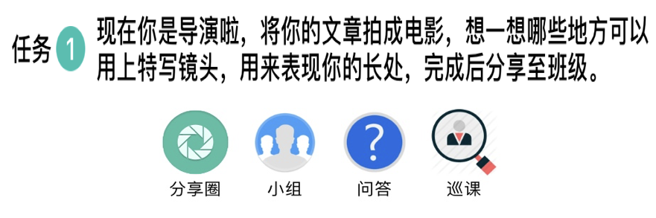
4、今天，我们就要带上我们自己拍摄的电影作品，一起奔赴诺贝尔之旅的第三站：奥斯卡导演节。

二、电影开幕秀
1、首先，欢迎你来到电影开幕式。开幕式结束以后，奥斯卡主办方还安排了一个红毯采访秀。采访的主题有两个：1、你喜欢哪个特写镜头，为什么？2、对于这部电影，你还有哪些建议？想走红毯接受采访吗？想的话，就带着思考看电影哦。
2、让我们看看是哪位导演的电影作品，登上了开幕式的舞台。（播放两个视频）

三、欢迎你来到红毯采访秀
1、你喜欢哪个特写镜头，为什么？
2、对于这部电影，你还有哪些建议？

四、剧本大解密
1、想不想看看这两位导演是用了怎样的剧本，才拍出了这么精彩的电影？
2、欢迎你来到“剧本大解密”的环节。奥斯卡主办方把两位导演的剧本都发在了全景平台的任务2中，你可以任选一位导演的作品进行解密的游戏。
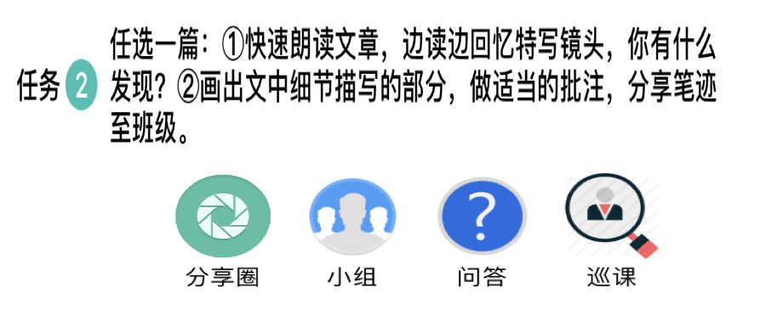

五、电影创变室
1、带着这些发现，欢迎你来到电影创变室。
2、奥斯卡主办方在全景平台中发布了任务3。在拍摄的过程中，你有什么新的发现？根据这些新发现，用红笔重新修改“猪肚”，完成后拍成照片，分享至班级。
3、生生交流。

六、结束语
好啦，今天的奥斯卡导演节圆满地落下帷幕。奥斯卡导演节的主办方在晓黑板上专门发布了一个专栏，用来发表各位导演的电影作品和文章作品，点赞数最多的导演，可以捧走奥斯卡小金人。下一站，我们将前往诺贝尔之旅的最后一站，诺贝尔颁奖典礼。

